
学 校：阜新高等专科学校
姓 名：李 莹
课 程：内科护理学

慢性阻塞性肺疾病病人的护理 教 案

《慢性阻塞性肺疾病病人的护理》教案
一、设计摘要
教学题目 | 慢性阻塞性肺疾病病人的护理
课 程 | 内科护理学 | 学时安排 | 2 课时（90 分钟）
授课类型 | 理实一体课 | 授课专业 | 护理专业
所选教材 | 人民卫生出版社《内科护理学》（冯丽华、史铁英主编）
教学资源 | 多媒体教室、课件、3D动画、智慧职教线上平台。
二、教学分析
1．教材依据
参考“十三五”国规教材人民卫生出版社《内科护理学》（冯丽华、史铁英主编），结合专
业教学标准和我校人才培养方案，将课程整体教学内容进行了整合。
本课整体框架如下：

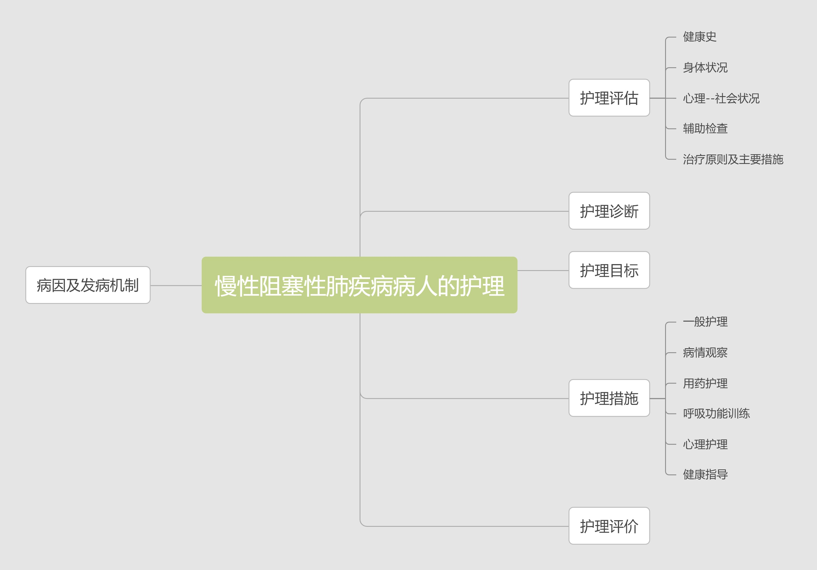

2.学情分析
现有基础：学习呼吸系统解剖及呼吸系统疾病等相关知识，可以进行简单分析病情和护理程序设计。
认知特点：抽象逻辑思维能力较弱，适合直观感知式学习学习特点：爱操作、喜合作、厌理论、怵原理。
再加上呼吸系统疾病知识零碎、相近的特点，导致学生知识混淆、发病机制难懂从而产生畏学情绪。
3．教学目标
- 知识目标
能掌握慢性阻塞性肺疾病的概念、临床表现、氧疗方法；
能熟悉治疗要点；
了解病因、发病机制、诊断要点、有关检查。
- 能力目标
  - 能掌握慢性阻塞性肺疾病医嘱处理过程，能配合医生及时、准确用药。
- 情感目标
通过学习具有高度的责任心、同情心、爱心；
具有吃苦耐劳和敬业精神，具有团队合作精神；
具有娴熟的技能及手脑协调能力，具有创新意识。
4.重难点分析
教学重点
慢性阻塞性肺疾病的临床表现、氧疗方法
<解决方法>：结合病例，学生自己组队研究。
教学难点
慢性阻塞性肺疾病的发病机制、控制性氧疗原理
<解决方法>：通过实际练习，借助3D动画，形象学习原理，掌握发病机制和氧疗原则。

三、教学策略
通过理实一体的授课方式，利用多媒体教学，实训练习，临床实际案例等方法解决这些困难，一方面创设临床情境，采用任务驱动的教学模式，将知识由易到难，层层深入，让学生不再畏学。另一方面，利用多种信息化教学手段配合实验渗透于教学当中，让知识活起来，帮助学生更好的理解和记忆。
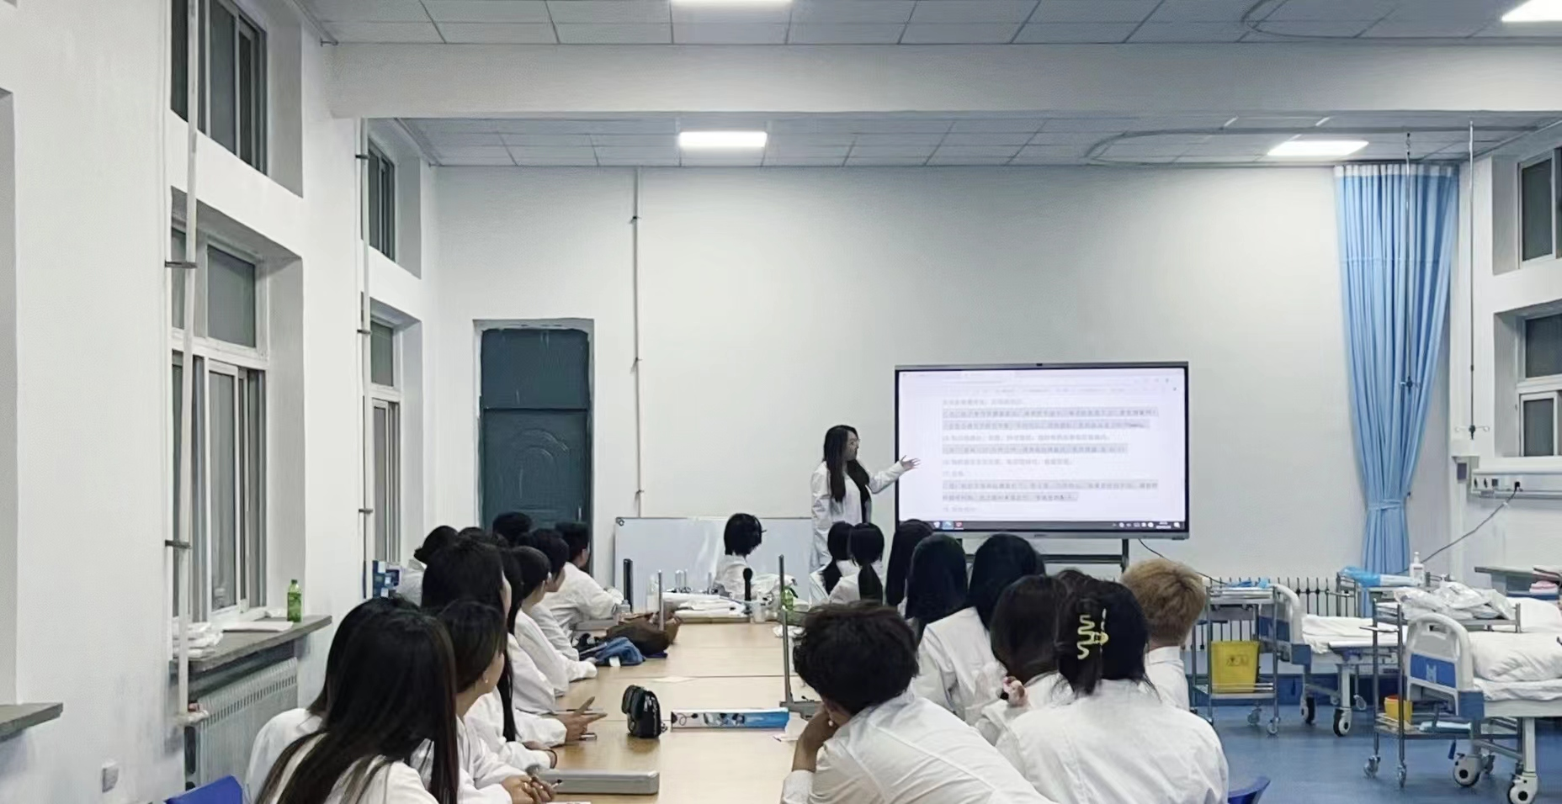
四、教学组织
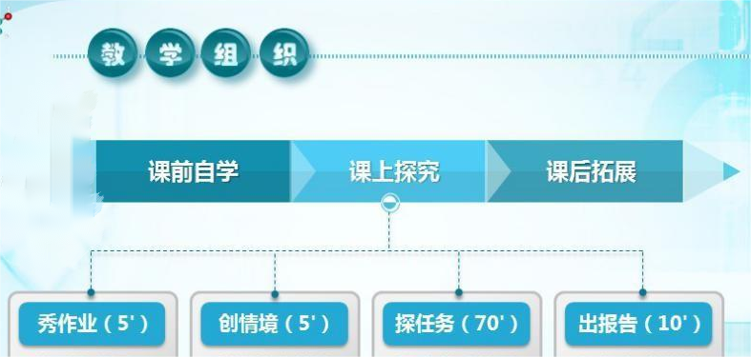

环节及时间 | 知识内容 | 教学方式和手段 |  | 设计思路及备注
环节及时间 | 知识内容 | 教师活动（主导） | 学生活动（主体） | 设计思路及备注
课前学习 | 慢性阻塞性肺疾病的定义、病因、发病机制 | 在智慧职教平台中上传慢性阻塞性肺疾病的课前复习  布置作业：  结合预习内容，将知识进行梳理归纳。 | - 自学预习内容，并将知识进行整理，以小组为单位绘制苯知识梳理表格。形成对慢性阻塞性肺疾病肺疾病的初步认知。  2.完成在线测试。 | 1.以预习形式让学生对慢性阻塞性肺疾病形成基础的认识。  2.检测学生掌握情况，发现学生容易出现的问题，有针对性的调整授课方案。

环节及时间 | 知识内容 | 教学方式和手段 |  | 设计思路及备注
环节及时间 | 知识内容 | 教师活动（主导） | 学生活动（主体） | 设计思路及备注
秀作业  5’ | 对预习知识进行归纳、  整理 | 教师组织学生进行展示 | 将优秀作品，以小组形式进行展示并讲解  回顾微课中的知识 | 使进行展示的学生获得荣誉感，锻炼学生的语言表达能力，也让其他学生学习优秀作品的思路和方法。
创情境  5’ | 结合临床实际案例让学生了解疾病 | <展示临床案例>  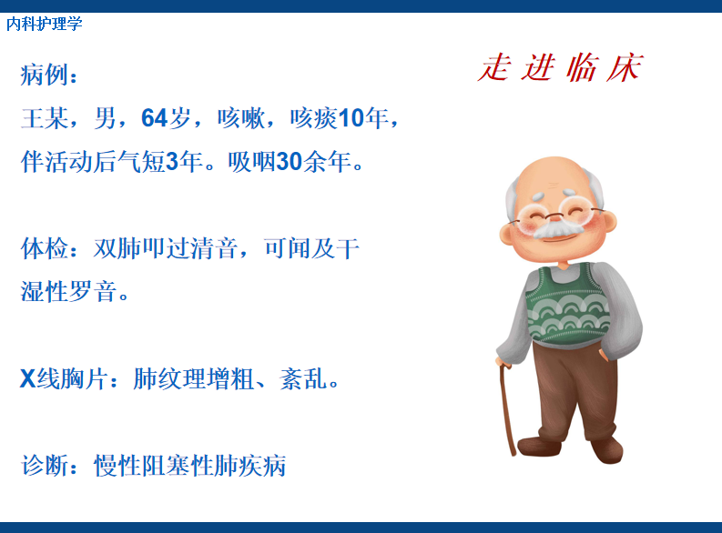 | 研读病例，与教师一起总结出病例中的重点内容  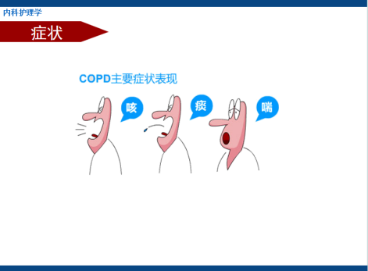 | 结合临床病例，激起学生学习兴趣，让学生更深入了解疾病。

环节及时间 | 知识内容 | 教学方式和手段 |  | 设计思路及备注
环节及时间 | 知识内容 | 教师活动（主导） | 学生活动（主体） | 设计思路及备注
任务一护理评估  15’ | 慢性阻塞性肺疾病的症状 | 1.指导学生通过案例分析疾病症状。  2.指导学生分小组进行症状讨论。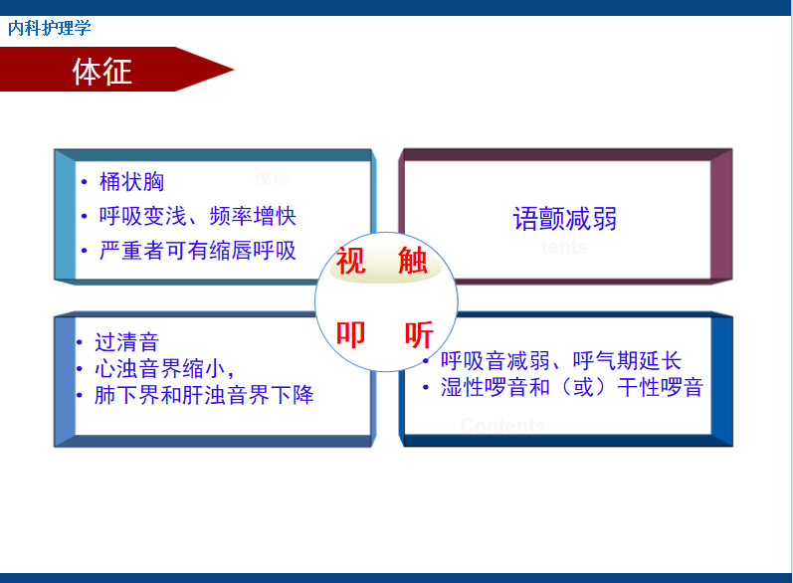  3.巡视并给予指导，纠正学生理解不准确的地方 | <分析>  1.研读案例。  2.结合书本总结疾病症状。  1、症状：慢性咳、痰、喘、逐渐加重的呼吸困难  2、体征  视诊：胸廓前后径增大（桶状胸）、呼吸运动减弱；  触诊：语颤减弱或消失；  叩诊：呈过清音，心浊音界缩小或不易叩出，肺下界和肝浊音界下移；  听诊：呼吸音普遍减弱，呼气延长，心音遥远。  3、分期：急性加重期、稳定期  4、并发症 肺心病，II型呼吸衰竭，自发性气胸等 | 1.通过学生自己研读、分析，亲身总结疾病症状、体征、分期、并发症，使记忆更加深刻。  2.帮助学生培养自主学习能力。

环节及时间 | 知识内容 | 教学方式和手段 |  | 设计思路及备注
环节及时间 | 知识内容 | 教师活动（主导） | 学生活动（主体） | 设计思路及备注
  任务二  护  理  问题、护  理  目  标  25’ | 慢性阻塞性肺疾病的护理问题和护理目标 | 1.教师引导学生从护理程序的角度学习慢性阻塞性肺疾病。  - 护理评估  - 护理问题  - 护理目标  - 护理诊断  - 护理评价  2.教师进行总结并从参与程度、完成情况多个角度对小组学生课堂表现进行评价。 | <讨论>  学生分组讨论，回顾护理程序步骤  <总结>  学生按照讨论出的结果进行总结。  <汇报>  小组将总结内容，进行汇报  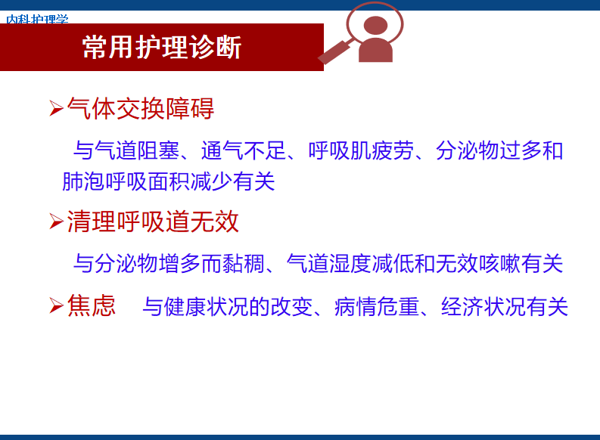 | 1.学生自主进行分析总结，提高了学生学习的主动性，培养总结能力。  2.培养严谨分析能力，培育一丝不苟的职业精神。

环节及时间 | 知识内容 | 教学方式和手段 |  | 设计思路及备注
环节及时间 | 知识内容 | 教师活动（主导） | 学生活动（主体） | 设计思路及备注
  任务三  护理措施  30’ | 对疾病进行分期以及各时期的护理措施 | 教师带领学生学习疾病分期，并掌握各期的护理措施。  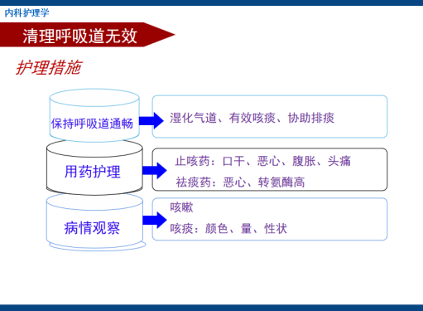 | <练习>  掌握呼吸功能训练  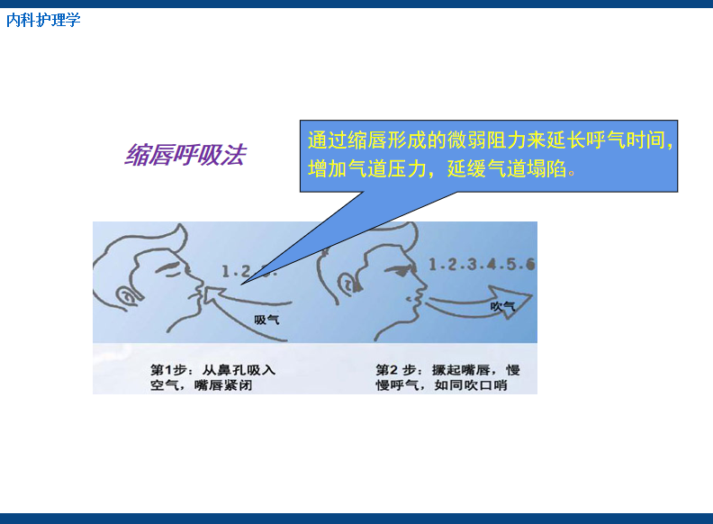 | 掌握疾病护理措施
 | 对疾病进行分期以及各时期的护理措施 | 掌握氧疗护理  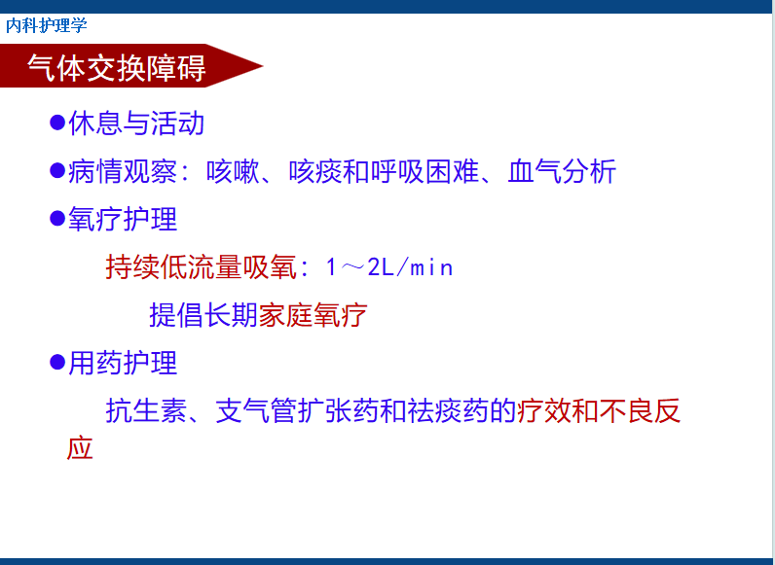  掌握呼吸功能训练  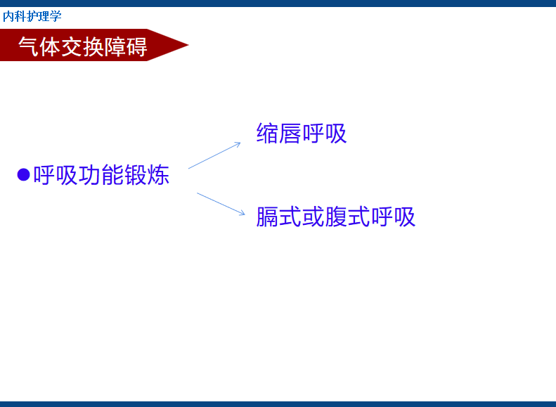 | 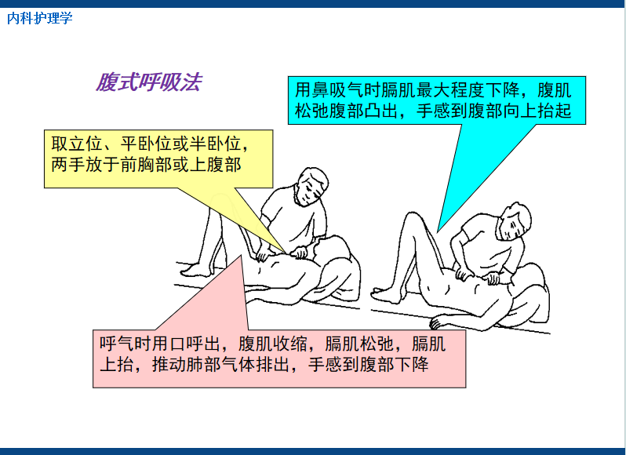 | 掌握呼吸功能训练，并进行练习。

环节及时间 | 知识内容 | 教学方式和手段 |  | 设计思路及备注
环节及时间 | 知识内容 | 教师活动（主导） | 学生活动（主体） | 设计思路及备注
出报告 10’ | 完成本节课知识梳理 | 教师巡回指导，解答疑问  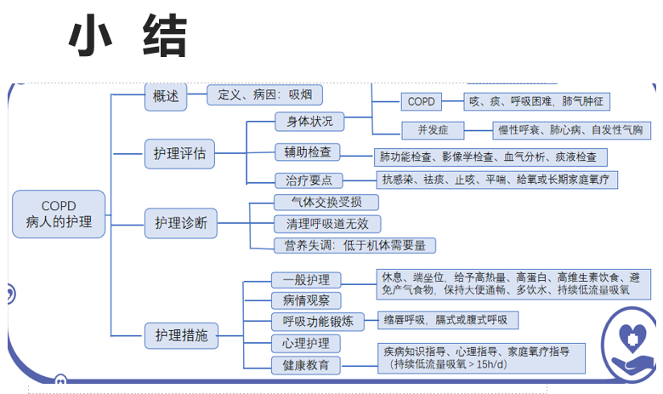 | 学生分组对课堂内容进行梳理，并讨论课堂重难点内容 | 解决课堂疑问，并进行总结、归纳，进一步巩固对疾病的掌握。
作业 | 在平台上完成课程测试  根据案例里病人情况，结合整体护理思想，制定一份护理程序， |  |  | 检测学习效果  将知识融会贯通，拓展知识深度

五、板书设计
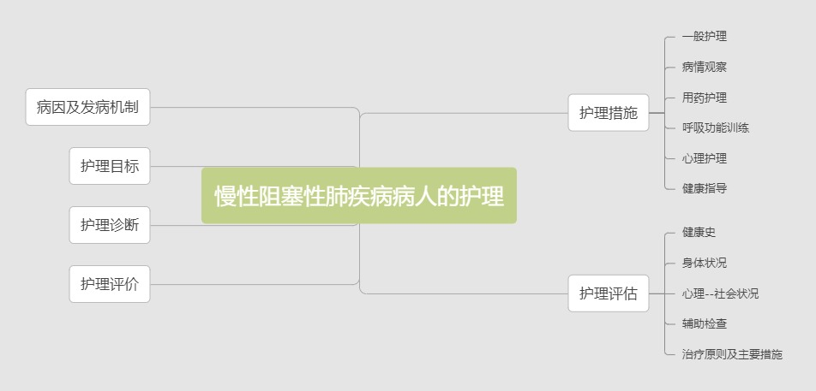
六、特色创新
本次课在充分进行学情分析的基础上，以学生为主体，以任务探究为主线，实现线上线下混合式教学，有效解决教学重难点，从效果上，本次课后测试成绩达94分，与之前的61分相比有大幅提高。从效率上，与传统教学相比，优化了讲练时间的分配（传统教学讲练各 50%，新模式教学讲 30%，练 70%），增加了学生有效学习时间，从吸引力上看，学生课前、课后作业的完成率都由原来的 80%左右提升为 100%，学生对课堂的满意度由 70%提升为 96%。
从临床案例引入到疾病探索，将疾病在实际工作中的护理，引入课堂，培养学生运用所学知识指导实际工作的能力
针对学生的实际探究环节，着重考核学生操作的规范性，培育职业精神。

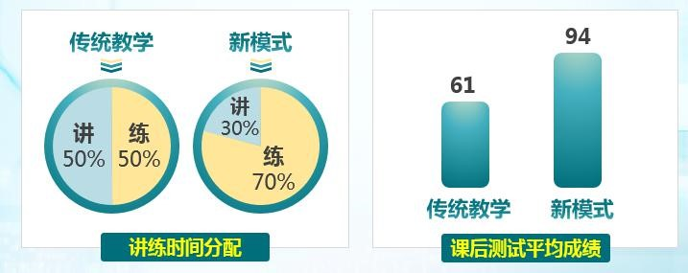

七、反思诊改
课后，教师发现学生对氧疗安全掌握不牢固。教师查找氧疗操作不当的真实事故，进行详细讲解，提高学生对安全操作的认识。



